РОССИЙСКАЯ ФЕДЕРАЦИЯ
ИРКУТСКАЯ ОБЛАСТЬ
ИРКУТСКИЙ РАЙОН
ЛИСТВЯНСКОЕ МУНИЦИПАЛЬНОЕ ОБРАЗОВАНИЕ
ДУМА ЛИСТВЯНСКОГО МУНИЦИПАЛЬНОГО
ОБРАЗОВАНИЯ
ПЯТОГО СОЗЫВА

РЕШЕНИЕ

от «25» февраля 2022 г. № 50-дгп
«Об утверждении Проекта официального символа (герба) Листвянского муниципального образования Иркутского района Иркутской области».

В соответствии с законодательством, регулирующим правоотношения в сфере геральдики, и руководствуясь Уставом Листвянского муниципального образования Иркутского района Иркутской области (далее – Листвянского муниципального образования), Дума Листвянского муниципального образования
РЕШИЛА:
1. Утвердить проект герба Листвянского муниципального образования в качестве официального символа Листвянского муниципального образования.
2. Утвердить проект Положения «О гербе Листвянского муниципального образования Иркутского района Иркутской области» (Приложение 1).
3. Администрации Листвянского муниципального образования назначить и провести публичных слушаний по вопросу рассмотрения проекта «Об утверждении официального символа (герба) Листвянского муниципального образования Иркутского района Иркутской области».
5. Настоящее Решение опубликовать в газете «Наша Листвянка», разместить на официальном сайте: www.listv-adm.ru.
6. Настоящее Решение вступает в силу с момента опубликования.
7. Контроль за исполнением данного Решения возложить на постоянный комитет по мандатам, уставу, регламенту и депутатской этике.

Председатель Думы Листвянского Глава Листвянского
муниципального образования муниципального образования

________________И.Е. Рябошапко _____________М.В. Максимов

Приложение 1
к решению Думы Листвянского
муниципального образования
от 25.02.2022 г. № 50 - дгп

проект ПОЛОЖЕНИЯ
«О ГЕРБЕ ЛИСТВЯНСКОГО МУНИЦИПАЛЬНОГО ОБРАЗОВАНИЯ
ИРКУТСКОГО РАЙОНА ИРКУТСКОЙ ОБЛАСТИ»

Настоящим положением устанавливается описание, обоснование и порядок использования герба Листвянского муниципального образования Иркутского района Иркутской области.

- Общие положения

1.1. Герб Листвянского муниципального образования Иркутского района Иркутской области (далее – герб Листвянского муниципального образования) является официальным символом Листвянского муниципального образования.
1.2. Герб Листвянского муниципального образования отражает исторические, культурные, социально-экономические, национальные и иные местные традиции.
1.3. Положение о гербе Листвянского муниципального образования с приложениями на бумажных носителях и электронном носителе хранятся в архиве Листвянского муниципального образования и доступно для ознакомления всем заинтересованным лицам.
1.4. Герб Листвянского муниципального образования подлежит государственной регистрации в порядке, установленном федеральным законодательством и законодательством Иркутской области.

- Геральдическое описание и обоснование символики герба
Листвянского муниципального образования

2.1. Геральдическое описание и Обоснование символики герба Листвянского муниципального образования:
1. Герб – эмблема, составленная на основании строго определенных правил и служащая постоянным отличительным знаком отдельного лица, рода, общества, учреждения, города, области, поселения и целого государства.
2. Щит – главный элемент герба. Происходит от реального щита. Все гербы (городов и поселений) исторически имеют обусловленную форму – прямоугольная форма с заострением внизу – так называемый «Французский щит».
3. Финифть – цветная эмаль для покрытия поверхностей при раскраске гербового поля щита.
4. Лазурь – одна из пяти финифтий, используемых при раскраске поля щита – голубой цвет.
5. Использование Правой геральдической стороны – поворот фигур вправо (т. е. влево от зрителя), так как по средневековой традиции несомый рыцарем щит и изображение на нем должны двигаться навстречу противнику (иначе создается эффект «бегства»).
6. На гербовой финифти в центральной части щита тот вал (штурвал), который «пошевеливает» «Баргузин» (один из ветров на Байкале). Внутри штурвала знаменитая омулевая бочка.
7. В верхней части герба – изображение двух чаек, подчиненные положению о Правой геральдической стороне (естественные негеральдические фигуры)».
2.2. Авторская группа.
Идея герба: Воронов Михаил Викторович (депутат Думы Листвянского муниципального образования).
Художник и компьютерный дизайн: Воронов Михаил Викторович (депутат Думы Листвянского муниципального образования).
Обоснование символики: Воронов Михаил Викторович (депутат Думы Листвянского муниципального образования).

3. Порядок воспроизведения и размещения герба
Листвянского муниципального образования.

3.1. Воспроизведение герба Листвянского муниципального образования, независимо от его размеров и техники исполнения, должно точно соответствовать геральдическому описанию, приведенному в пункте 2.1. настоящего Положения.
3.2. Герб Листвянского муниципального образования может воспроизводиться:
- в многоцветном варианте (Приложение 1);
- в одноцветном контурном варианте (Приложение 2);
3.3. Порядок одновременного размещения Государственного герба Российской Федерации, герба Иркутской области, герба Листвянского муниципального образования, иных гербов производится в соответствии с федеральным законодательством, законодательством Иркутской области, регулирующими правоотношения в сфере геральдического обеспечения.
3.4. Порядок изготовления, хранения и уничтожения бланков, печатей и иных носителей изображения герба Листвянского муниципального образования устанавливается администрацией Листвянского муниципального образования.

4. Порядок использования герба Листвянского муниципального образования

4.1. Герб Листвянского муниципального образования в многоцветном варианте размещается:
1) на вывесках, фасадах зданий органов местного самоуправления; муниципальных предприятий и учреждений Листвянского муниципального образования;
2) в залах заседаний органов местного самоуправления Листвянского муниципального образования;
3) в кабинетах главы Листвянского муниципального образования выборных должностных лиц местного самоуправления Листвянского муниципального образования; должностного лица, исполняющего полномочия главы местной администрации (далее – главы администрации) Листвянского муниципального образования.
4.2. Герб Листвянского муниципального образования в многоцветном варианте может размещаться:
1) в кабинетах заместителей главы Листвянского муниципального образования, заместителей главы администрации Листвянского муниципального образования, руководителей и их заместителей отраслевых, структурных подразделений администрации Листвянского муниципального образования, руководителей и их заместителей муниципальных предприятий, учреждений и организаций Листвянского муниципального образования;
2) на официальных сайтах органов местного самоуправления Листвянского муниципального образования в информационно-коммуникационной сети «Интернет»;
3) на пассажирском и ином видах транспорта, предназначенных для обслуживания населения Листвянского муниципального образования;
4) в заставках местных телевизионных программ;
5) на форме спортивных команд и отдельных спортсменов, представляющих Листвянское муниципальное образование;
6) на стелах, указателях, знаках, обозначающих границу Листвянского муниципального образования при въезде и выезде с территории Листвянского муниципального образования.
4.3. Герб Листвянского муниципального образования может воспроизводиться на бланках:
1) Главы Листвянского муниципального образования;
2) Главы администрации Листвянского муниципального образования;
3) администрации Листвянского муниципального образования;
4) Думы Листвянского муниципального образования;
5) депутатов Думы Листвянского муниципального образования;
6) Избирательной комиссии Листвянского муниципального образования;
7) должностных лиц органов местного самоуправления Листвянского муниципального образования;
8) удостоверений лиц, осуществляющих службу на должностях в органах местного самоуправления, депутатов Думы Листвянского муниципального образования; служащих (работников) предприятий, учреждений и организаций, находящихся в муниципальной собственности;
9) удостоверений к знакам различия, знакам отличия, установленных муниципальными правовыми актами;
4.4. Герб Листвянского муниципального образования может воспроизводиться:
1) на знаках различия, знаках отличия, установленных муниципальными правовыми актами Думы Листвянского муниципального образования;
2) на визитных карточках лиц, осуществляющих службу на должностях в органах местного самоуправления, депутатов Думы Листвянского муниципального образования; служащих (работников) муниципальных предприятий, учреждений и организаций Листвянского муниципального образования;
3) на официальных периодических печатных изданиях, учредителями которых являются органы местного самоуправления Листвянского муниципального образования, предприятия, учреждения и организации, находящиеся в его муниципальной собственности.
4) на конвертах, открытках, приглашениях, календарях, а также на представительской продукции (значки, вымпелы, буклеты и иная продукция) органов местного самоуправления и муниципальных органов Листвянского муниципального образования;
4.5. Герб Листвянского муниципального образования может быть использован в качестве геральдической основы для разработки знаков различия, знаков отличия Листвянского муниципального образования.
4.6. Многоцветное изображение герба Листвянского муниципального образования может использоваться при проведении:
1) протокольных мероприятий;
2) торжественных мероприятий, церемоний с участием должностных лиц органов государственной власти Иркутской области и государственных органов Иркутской области, главы Листвянского муниципального образования, официальных представителей Листвянского муниципального образования;
3) иных официальных мероприятий.
4.7. Изображение герба Листвянского муниципального образования в одноцветном контурном варианте помещается на гербовых печатях органов местного самоуправления; предприятий, учреждений и организаций, находящихся в муниципальной собственности Листвянского муниципального образования.
4.8. Использование герба Листвянского муниципального образования или его воспроизведение в случаях, не предусмотренных пунктами 4.1. – 4.7. настоящего Положения, является неофициальным использованием герба Листвянского муниципального образования.
4.9. Использование герба Листвянского муниципального образования или его воспроизведение в случаях, не предусмотренных пунктами 4.1. – 4.7. настоящего Положения, осуществляется по согласованию с администрацией Листвянского муниципального образования, в порядке, установленном решением Думы Листвянского муниципального образования.
5. Контроль и ответственность за нарушение настоящего Положения

5.1. Контроль соблюдения установленных настоящим Положением норм возлагается на администрацию Листвянского муниципального образования.
5.2. За искажение герба (рисунка герба) Листвянского муниципального образования, установленного настоящим Положением, исполнитель допущенных искажений несет административную ответственность, в соответствии с действующим законодательством.
5.3. Нарушениями норм воспроизведения и использования герба Листвянского муниципального образования являются:
1) использование герба в качестве геральдической основы гербов и флагов общественных объединений, муниципальных предприятий, учреждений и организаций, независимо от их организационно-правовой формы;
2) использование герба в качестве средства визуальной идентификации и рекламы товаров, работ и услуг, если реклама этих товаров, работ и услуг запрещена или ограничена в соответствии с законодательством Российской Федерации;
3) искажение рисунка герба, установленного в пункте 2.1. части 2 настоящего Положения;
4) использование герба или его воспроизведение с нарушением норм, установленных настоящим Положением;
5) воспроизведение герба с искажением или изменением композиции, или цветов, выходящим за пределы геральдически допустимого;
6) надругательство над гербом или его воспроизведением, в том числе путем нанесения надписей, рисунков оскорбительного содержания, использования в оскорбляющем нравственность качестве;
7) умышленное повреждение герба.
5.4. Производство по делам об административных правонарушениях, предусмотренных пунктом 5.3., осуществляется в порядке, установленном статьей 9 главы 3 Закона Иркутской области от 9 декабря 2009 года № 97/63-оз "Об административной ответственности за правонарушения, посягающие на порядок осуществления государственной власти и местного самоуправления в Иркутской области".

6. Заключительные положения

6.1. Внесение в композицию герба Листвянского муниципального образования каких-либо изменений допустимо в соответствии с законодательством, регулирующим правоотношения в сфере геральдического обеспечения.
6.2. Права на использование герба Листвянского муниципального образования, с момента установления его Думой Листвянского муниципального образования в качестве официального символа Листвянского муниципального образования, принадлежат органам местного самоуправления Листвянского муниципального образования.
6.3. Герб Листвянского муниципального образования, с момента установления его Думой Листвянского муниципального образования в качестве официального символа Листвянского муниципального образования, согласно пункту 2 части 6 статьи 1259 части 4 Гражданского кодекса Российской Федерации, авторским правом не охраняется.

Приложение 1

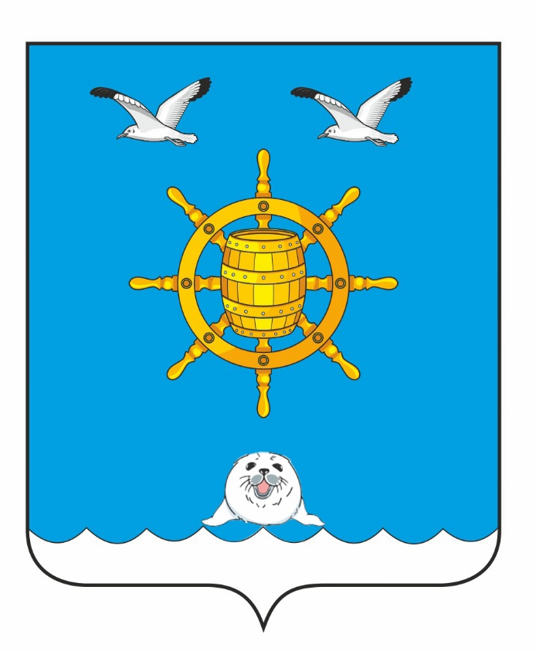

Приложение 2

